Kleine Auszeit an der Südlichen Weinstraße – Zu Weihnachten kommen Urlaubsgäste von der Ahr
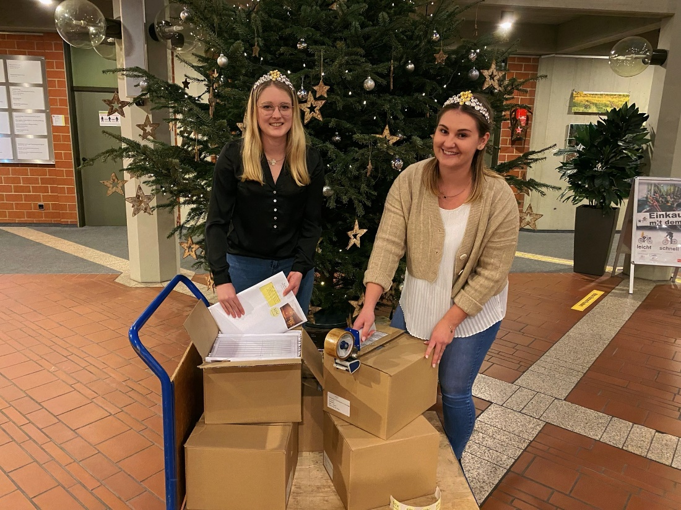

Dieses und weitere Bilder finden Sie unter https://medien.pfalz-daten.de/?c=2267&k=e62027e8a0 zum Download.

Die Bilder von der Flutkatastrophe im Ahrtal haben die Menschen an der Südlichen Weinstraße erschüttert und eine Welle der Hilfsbereitschaft ausgelöst. Auch viele Gastgeber sind dem Aufruf des Südliche Weinstrasse e.V. gefolgt und laden Menschen von der Ahr, die von der Flutkatastrophe betroffen sind, zu einer kleinen Auszeit an die Südliche Weinstraße ein. Über 90 Gutscheine wurden gespendet: Kurzurlaube für Paare im Hotel oder für Familien in einer Ferienwohnung bis hin zum ein-wöchigen Aufenthalt in einem Naturfreundhaus für eine Gruppe von 15 Personen sind gespendet worden. Dazu kommen Gutscheine für Freizeiteinrichtungen wie den Wild- und Wanderpark, die Rietburgbahn, Stadtführungen und Gutscheine für Menüs oder Transfers. Die Büros für Tourismus der Südlichen Weinstraße haben alle Gutscheine gesammelt, sie wurden bei der Zentrale in Landau gebündelt und nun an die ersten Gäste aus dem Ahrtal vermittelt. Diese kommen schon zu Weihnachten, nach Annweiler, Kapellen-Drusweiler, Birkweiler und Landau.

„Ich bedanke mich bei allen unseren Betrieben, die eine kleine Auszeit für die Menschen aus dem Ahrtal zur Verfügung gestellt haben. Gerade in der bevorstehenden hoch emotionalen Weihnachtszeit ist dies für viele Betroffene eine sehr willkommene Abwechslung und eine Möglichkeit, um auf andere Gedanken zu kommen“, erklärt Landrat Dietmar Seefeldt. Gemeinsam mit den Weinprinzessinnen der Südlichen Weinstraße haben die Touristiker des Südliche Weinstrasse e.V. die Gutscheine nun verpackt und nach Bad Neuenahr-Ahrweiler geschickt, wo sie von den Mitarbeiterinnen des mobilen Beratungsbusses des Landkreises Ahrweiler an Betroffene verteilt werden. „Die Fachkräfte aus der Kinder-, Jugend- und Familienhilfe aus Bad Neuenahr-Ahrweiler kennen die Menschen vor Ort und wissen genau, wem sie eine Freude machen können. Wir versuchen gemeinsam, die passenden Angebote für die richtigen Personen zu finden“, so Uta Holz, Geschäftsführerin des Südliche Weinstrasse e.V., die die Verteilung der Gutscheine an der Südlichen Weinstraße koordiniert.

Und die Freude bei den Beschenkten ist groß, wie dieser Auszug aus der Mail einer betroffenen Familie zeigt: „… meine beste Freundin hat mir erzählt, man könne sich als Betroffener der Flutkatastrophe bei Ihnen melden, wenn man gerne einmal für ein paar Tage durchatmen möchte … Also mache ich das jetzt einfach einmal, ich würde mich riesig freuen. Ich bin selbst betroffen, mein Haus hat, wie auch das meiner über 80 Jahre alten Eltern, auf 2,10 m Höhe in Wasser und Schlamm gestanden. Bis heute haben wir alle nur ‘funktioniert‘, es ist nach wie vor nicht absehbar, wann wir wieder in unsere Häuser können. Es wird dauern.
In dieser Situation wäre es toll, einfach mal ein paar Tage lang etwas anderes zu sehen, Ruhe zu haben, einmal nicht funktionieren und organisieren zu müssen. Die unbeschreibliche Solidarität und Hilfsbereitschaft der vielen lieben Menschen hat mich unglaublich berührt, niemals werde ich das alles vergessen. Mir fehlen die Worte, auch jetzt wieder. Ich hoffe, ich kann irgendwann jemand anderem genauso an der Seite stehen. Danke an alle lieben Helfer!!!!“

